Feladatlap a 9. évfolyam számára
Földrajz
2010

- rész: Topográfia
kidolgozási idő: 20 perc, segéd eszköz nem használható

1. A) Nevezze meg a megjelölt földrajzi objektumokat!
1-8. a hegységek kőzetét is írja a név mellé!

Név kőzet név kőzet

1……………………………………… 2.……………………………………

3.. …………………………………… 4.…………………………………….

5……………………………………… 6.……………………………………

7.……………………………………… 8.……………………………………

Nevezze meg a hegységeket elválasztó törésvonalakat!

9……………………………………… 10……………………………………

Nevezze meg a hegységek közé ékelődő két medencét!

11……………………………………. 12……………………………………

Mely csúcsokat jelölik a következő betűk?

A)…………… B)………………… C)………………………

Milyen kőzetből áll a D-vel jelölt hegy (ek)?

D)…………………………..

Nevezze meg a folyót és a tavakat!

a)…………………… b)…………………… c)…………………………

Mely üdülővárosokat jelölik a következő betűk és mi adja a városok idegenforgalmi jelentőségét?

K: ………………………………. …………………………………………..

L:………………………………… ……………………………………………

Nevezze meg a területen található nemzeti parkokat!

1……………………………………. 2. ………………………………………
33pont

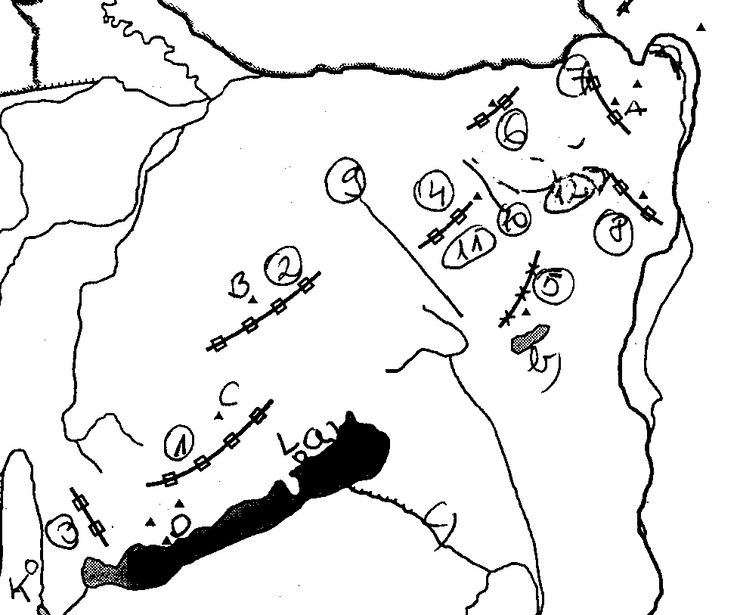

Nevezze meg a régiót:…………………………………………………….

Melyik város a központja?..........................................................................

Mely megyéink tartoznak régióhoz? Nevezze meg a megye székhelyeket is!

1…………………………………….. ……………………………………

2……………………………………. ……………………………………..

3……………………………………. ………………………………………
8 pont

II.rész

Kidolgozási idő: 40 perc, segédeszköz nem használható

1. A következő ábra a ………….. ………….. folyamatát ábrázolja. Nevezze meg a folyamat összetevőit, majd egészítse ki a folyamat leírását a megfelelő nagybetűk beírásával !

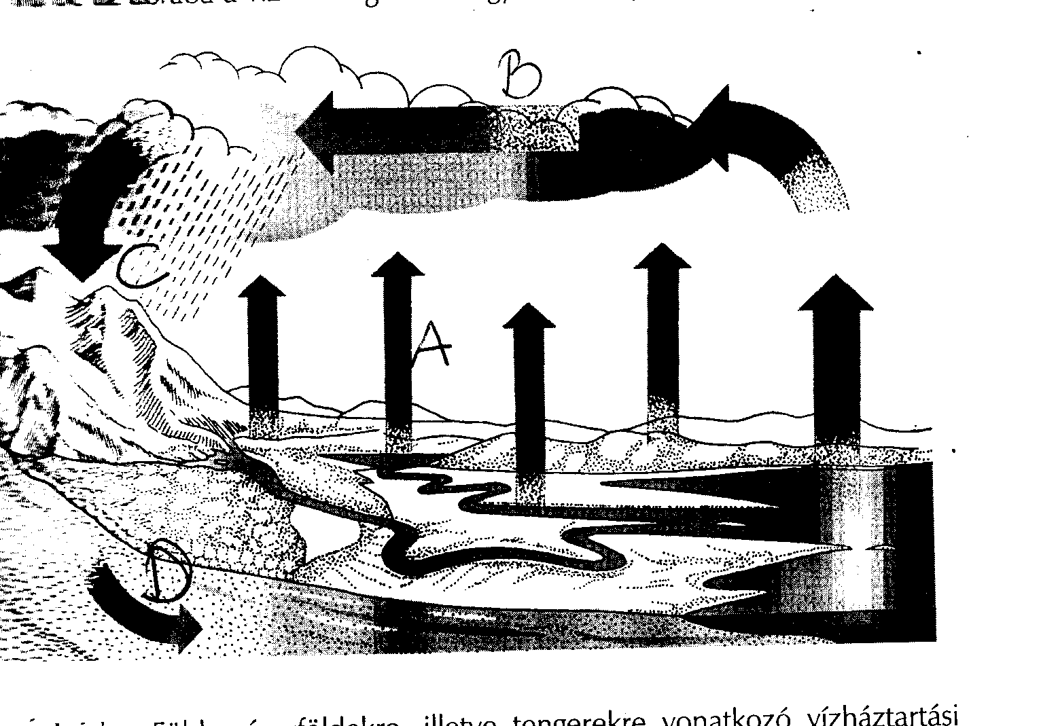

A)……………………………………….. B)…………………………………………

C):……………………………………….. D)………………………………………….

A Föld vízkészlete állandó .................................... van, amit .................................... működtet. A folyamat részei a …, a ........ és a......... A Föld vízháztartása egyensúlyban van. Ez azt jelenti, hogy éves szinten a Föld egészére nézve a … és a … megegyezik. Ha a szárazföldek, illetve az óceánok szempontjából vizsgáljuk az egyenleget, akkor a két tényező egyensúlyát a …. teremti meg. A körforgás következtében az egyes, a körforgásban szerepet játszó tényezők vízkészlete kicserélődik. Ez leggyorsabban a .................................... vízkészletével történik meg, leglassúbb a .................................... és a .................................... vízkészletének kicserélődése.
11pont

2. Töltse ki a halmazábrát az állítások sorszámainak beírásával!

- Tengerjárás B) Hullámzás C)Tengeráramlás

Állítások:
1. Hatással van a tengerpartok földrajzi sajátosságaira.
2. Befolyásolja a kikötési lehetőségeket.
3. A vízszint emelkedik és süllyed.
4. A folyótorkolatok kialakításában játszik szerepet.
5. Kialakulása a légnyomáskülönbségre vezethető vissza.
6. A vízszint magasságának 6 óránkénti váltakozása.
7. A tengerpartok építésében és pusztításában játszik szerepet.
8. Hőmérsékleti anomáliát okoz.
9. A vízrészecskék függőleges mozgása.
10. Az általános légkörzés szelei mozgatják.
11. A tömegvonzás és centrifugális erő hozza létre.
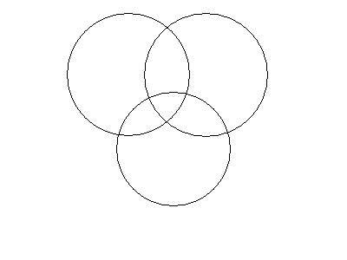
A
B
C

11 pont

3.
A) Írja képek sorszáma mellé a meghatározás betűjelét!

Meghatározások:

a) karsztforrás b) tölcsértorkolat c)oldalazó folyó d) dolina e)szurdokvölgy
f)deltatorkolat g) cseppkő h)feltöltő folyó i)víznyelő j)karsztbarlang

1… 2…. 3…. 4…… 5…….6……. 7……. 8……. 9……. 10……

1.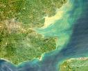2.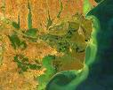3.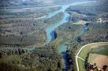4.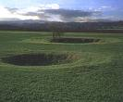 5.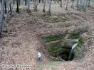6.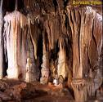7.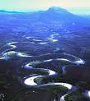8.……..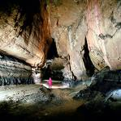 9.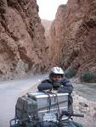 10.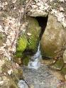

B) Csoportosítsa a képződményeket a víz valamely formájának felszínformáló munkája alapján, írja a képződmény betűjelét a megfelelő sorba! Nem tud mindent besorolni, a téves beírás pontlevonással jár.

Építő munka:………………………………………………………….

Pusztító munka:………………………………………………………..
20 pont

4. A következő táblázatban azoknak a városoknak a nevét tartalmazó betűket helyeztük el, amelyeknek termékeit jelölik a következő ábrák.
Először írja a termék mellé a város nevét, majd a város betűit húzza ki a táblázatban. A táblázatban maradó betűk az I. részben megjelölt egyik nemzeti park védett ritkaságának nevét adják.

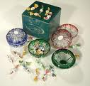………………………….
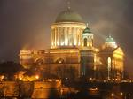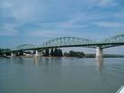……………………….
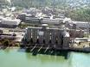…………………………………………..
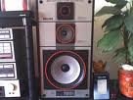.........................................
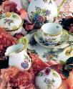…………………………………………………
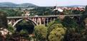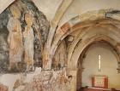……………………….
V | E | SZ | É | H | E | D | L | I | O | XX | T | Á
E | SZ | P | K | E | R | N | P | L | A | K | I | M
I | I | R | XX | S | E | V | Á | R | O | B | L | N
SZ | A | É | T | F | E | R | R | G | A | S | O | M
T | L | M | J | E | H | É | N | D | E | A | L | XX
Az xx-s mezők szóközöket jelölnek.
13 pont
Megfejtés:………………………………………….

